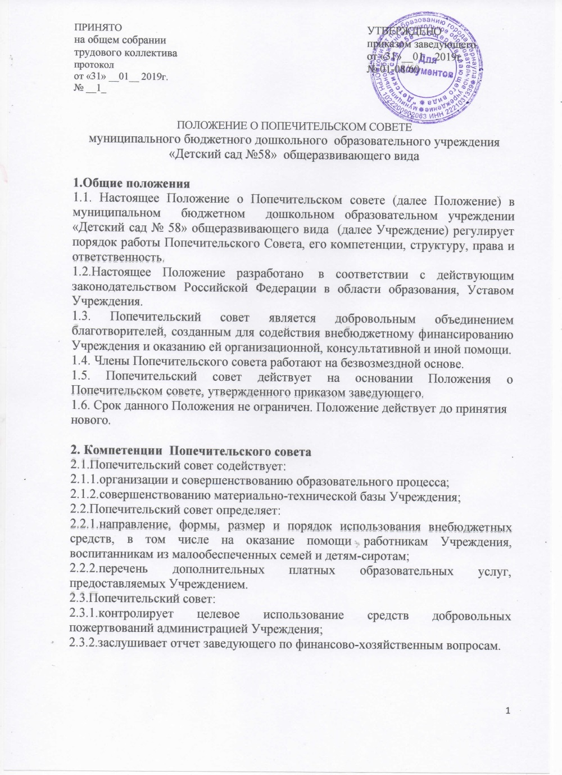
3. Структура, порядок формирования и организации управления
3.1. Попечительский совет избирается на Общем родительском собрании Учреждения сроком на 2 года.
3.2. В состав Попечительского совета входят представители родительской общественности Учреждения.
3.2. Число членов Попечительского совета определяется Общим родительским собранием Учреждения в количестве 7 человек.
3.3. Попечительский совет из своего состава избирает председателя и секретаря на первом заседании.
3.4.Заседания Попечительского совета Учреждения проводятся в соответствии с годовым планом работы, один раза в квартал, а также по мере необходимости.
3.5.Решение принимается простым большинством голосов при наличии на заседании не менее 2/3 членов Попечительского совета.
3.6. Попечительский совет отчитывается о своей работе перед Общим родительским собранием Учреждения не реже одного раза в год.
4. Права и ответственность Попечительского совета
4.1. Попечительский совет имеет право:
4.1.1.вносить предложения, направленные на улучшение работы Учреждения, в любые органы управления, администрации Учреждения и Учредителю, в том числе о проведении проверки финансово-хозяйственной деятельности Учреждения и о совершенствовании деятельности Учреждения.
4.2. Попечительский совет Учреждения несет ответственность:
4.2.1.за своевременное принятие и выполнение решений, входящих в его компетенции;
4.2.2.соответствие принимаемых решений законодательству РФ, нормативно-правовым актам;
4.2.3.за целевое и рациональное использование внебюджетных средств.

5.Делопроизводство
5.1. Ход заседаний Попечительского совета и решения оформляются протоколами.
5.2. Протоколы Попечительского совета нумеруются от начала календарного года.
5.3.Протоколы подписываются председателем и секретарем Попечительского совета.
5.4. Протоколы Попечительского совета хранятся в Учреждении постоянно, до ликвидации Учреждения и передаются по акту (при смене руководителя, передаче в архив).

